Федеральное государственное автономное образовательное учреждение
высшего образования
«Пермский государственный национальный исследовательский университет»
Институт компьютерных наук и технологий

Отчёт о выполнении лабораторной работы № 2
по дисциплине «Параллельные вычислительные системы»
Работу выполнил
студент группы ИТ-17-2024,
2 курса ИКНТ ПГНИУ
Максимов Александр Андреевич

Работу проверил
доцент кафедры ФМИ ПГНИУ,
к.ф.-м.н., доц., Бузмакова М. М.

Пермь, 2026
Оглавление
Оглавление
1. Введение 4
2. Постановка задач и способы их решения 5
3. Результаты работы 6
4. Заключение 8
5. Библиографический список 9
6. Приложения 10

Введение

Целью лабораторной работы №2 является приобретение знаний, умений и навыков в области технологии параллельного программирования средствами библиотеки OpenMP. Для достижения поставленной цели необходимо решение следующих основных задач:
- Изучить основы технологии параллельного программирования средствами библиотеки OpenMP.
- Изучить способы разделения задач между потоками.
- Способом параллельных циклов и секций научиться решать задачи сложения (и других арифметических операций) элементов одномерных и двумерных массивов.
- Способом параллельных задач научиться реализовывать параллельную работу рекурсивных функций на примере быстрой сортировки элементов.

Постановка задач и способы их решения

Задания.
- Написать последовательный и параллельный вариант программы вычисления суммы элементов массива. Запустить на суперкомпьютере и в своей среде программирования. Использовать разные варианты количества используемых потоков. Проанализировать результаты.
- Написать последовательный и параллельный вариант программы быстрой сортировки массива. Запустить на суперкомпьютере и в своей среде программирования. Использовать разные варианты количества используемых потоков. Проанализировать результаты.
- Написать последовательный и параллельный вариант программы работы с двумя одномерными массивами, в которой будет реализованы операции сложения, вычитания, умножения, деления элементов с одинаковыми индексами. Запустить на суперкомпьютере и в своей среде программирования. Использовать разные варианты количества используемых потоков. Проанализировать результаты.
- Операции с матрицами. Написать последовательный и параллельный вариант программы, реализующий умножение двух матриц. Матрицы представить в виде двумерных массивов, для умножения матриц должно выполняться условие, что количество строк одной матрицы должно совпадать с количеством столбцов другой матрицы. Результирующую матрицу также представить в виде двумерного массива. Запустить на суперкомпьютере и в своей среде программирования. Использовать разные варианты количества используемых потоков. Проанализировать результаты.
Для каждого задания:
элементы массива заполнять случайными числами, количество элементов массива должно быть достаточным для анализа эффективности распараллеливания;
сначала реализовать последовательный вариант, а потом применить ко всем возможным участкам программы разные способы распараллеливания в рамках технологии OpenMP. В отчете описать все распараллеленные участки программы, скрины работы программы, оценку времени работы программы приводить в таблицах, также привести график зависимости эффективности распараллеливания от количества процессов и проанализировать, тексты программ поместить в приложениях.

Результаты работы

В результате работы было выполнено создание открытого и закрытого ключа для подключения к суперкомпьютеру через программу PuTTYgen (прил. рис. 1)
Так же на данном этапе необходимо было конвертировать ключ в формат OpenSSH key, что мы так же делаем в программе PuTTYgen (прил. рис. 2)

Далее, после того как открытый ключ был добавлен на суперкомпьютер, необходимо было создать подключение в программе PuTTY, после создания и сохранения подключения, быстрый доступ к открытию подключения консольного режима будет находиться на главной странице в PuTTY (прил. рис. 3)

Для подключения к суперкомпьютеру необходимо быть подключенным к сети WiFi университета, но из дома это возможно только через VPN. После того как запрос на доступ к VPN был обработан Интернет Центром, мной был получен логин и пароль, по которым и удалось подключиться через приложение cisco AnyConnect Secure Mobility Client (прил. рис. 4)

При успешном подключении мы видим надпись «Authenticating with public key “Aleksandr Maksimov aleksmaxim2006@gmail.com”», далее для подключения нам необходимо ввести пароль, который мы вводили при создании закрытого ключа. Если пароль верный, то мы зайдем в консольный режим работы с суперкомпьютером (прим. рис. 5)

Для подключения в графическом режиме мы откроем программу x2Go Client и создадим новое подключение с закрытым ключом в формате OpenSSH (прим. рис. 6)

При запуске подключения в графическом режиме программа попросит нас ввести пароль, который мы вписывали при создании закрытого ключа (прим. рис. 7)

После ввода пароля открывается окно графического интерфейса работы с суперкомпьютером (прим. рис. 8)

Для дальнейшей работы мы будем писать программы в графическом интерфейсе через терминал, начнем выполнение с последовательной программы. Напишем код программы через редактор текста VIM (прим. рис. 9). Компилируем написанный код и вызываем его, получаем то, что и ожидалось, только 1 строчка текста (прим. рис. 10)

Далее будем делать OpenMP программу, напишем так же через редактор VIM код (прим. рис. 11), здесь мы пишем такую вещь, как “#pragma omp parallel”, которая разделит задачу на несколько потоков, а задача у нас — это вывод строчки кода, в итоге должно получиться несколько строчек, так как эта задача будет выполняться в несколько потоков, и сколько потоков столько и будет выведено строчек (прим. рис. 12)

Далее сделаем MPI программу, пишем код в редакторе VIM (прим. рис. 13), устанавливаем модуль mpi, компилируем файл и вызываем скомпилированный код и получаем очень большой вывод (прим. рис. 14.1 – 14.4)

Напишем последнюю CUDA программу, пишем код в редакторе VIM (прим. рис. 15), устанавливаем CUDA, и компилируем программу, но после запуска к сожалению ничего не получаем в выводе (прим. рис. 16)

Теперь попробуем запустить эти же коды на своем ПК. Для этого мы установили Visual Studio 2026, в нем мы создадим 3 проекта: OpenMP, MPI, CUDA

В проекте с OpenMP пришлось всего лишь добавить 1 пункт в настройках, после чего код начал запускаться (прим. рис. 17)

В проекте с MPI необходимо было скачать файлы с сайта Microsoft, и после их установки добавить их в настройках проекта, после чего MPI программы работают в этом проекте (прим. рис. 18)

Для создания проекта с CUDA, изначально необходимо скачать с сайта NVIDIA файл CUDA Toolkit, он уже сам добавит в Visual Studio возможность создания проектов на CUDA (прил. рис. 19)

Заключение

В итоге этой работы было выполнено подключение к суперкомпьютеру, обучение работы с ним и ознакомление с различными методами параллелизма программ.
Вывод: есть различные методы параллелизма программ, каждый имеет свои плюсы и минусы, но все равно каждый из них при достаточно больших подсчетах поможет ускорить работу последовательной программы.

Библиографический список

- ЦКП ВВР ПГНИУ. Суперкомпьютерный центр Пермского университета [сайт]: URL: http://wiki.hpc.psu.ru/ (дата обращения: 07.03.2022).
- НИВЦ МГУ. "Лаборатория параллельных информационных технологий" [сайт]: URL: http://www.parallel.ru/ (дата обращения: 07.03.2022).
- МВК «ПГНИУ-Кеплер»: Список доступного ПО [электронный ресурс]: URL: http://wiki.hpc.psu.ru/cluster/kepler/main (дата обращения: 07.03.2022).
- Microsoft MPI - Message Passing Interface | Microsoft Learn [сайт]: URL: https://www.microsoft.com/en-us/download/details.aspx?id=57467 (дата обращения: 09.03.2026)
- CUDA Toolkit 13.2 Downloads | NVIDIA Developer [сайт]: URL: https://developer.nvidia.com/cuda-downloads (дата обращения 09.03.2026)

Приложения

Рис.1
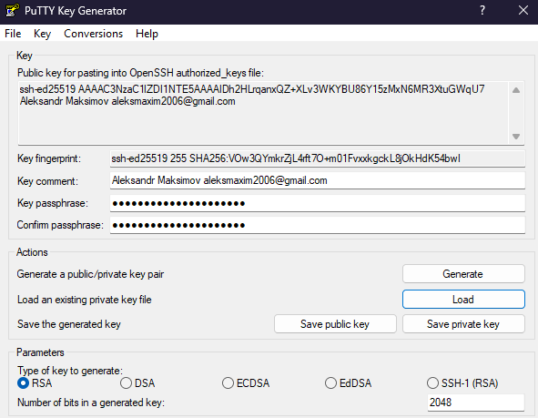

Рис. 2
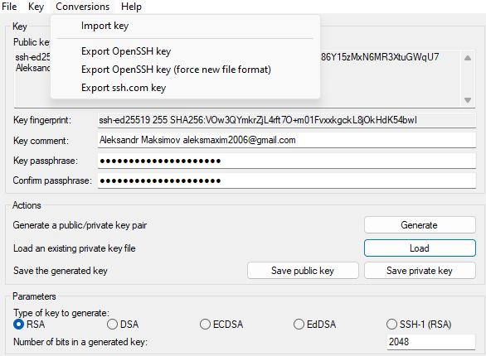

Рис. 3
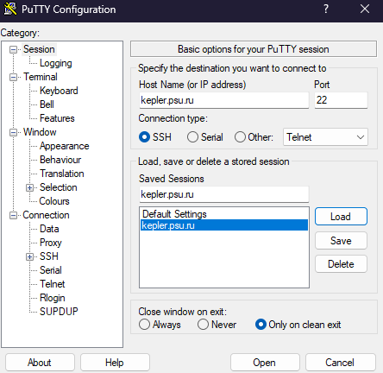

Рис. 4
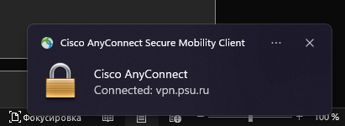

Рис. 5
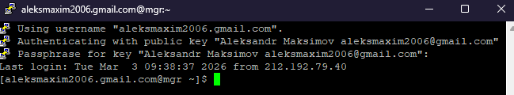

Рис. 6
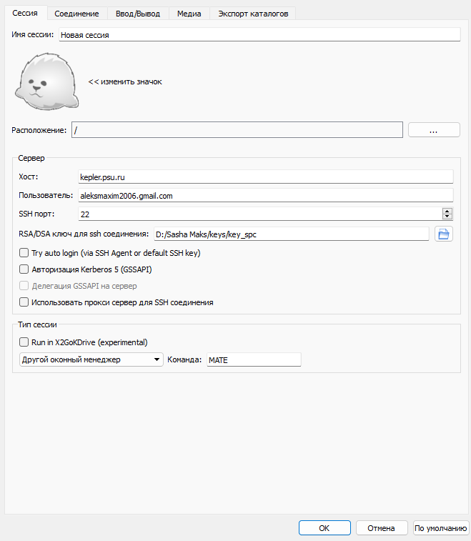

Рис. 7
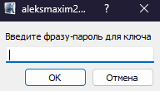

Рис. 8
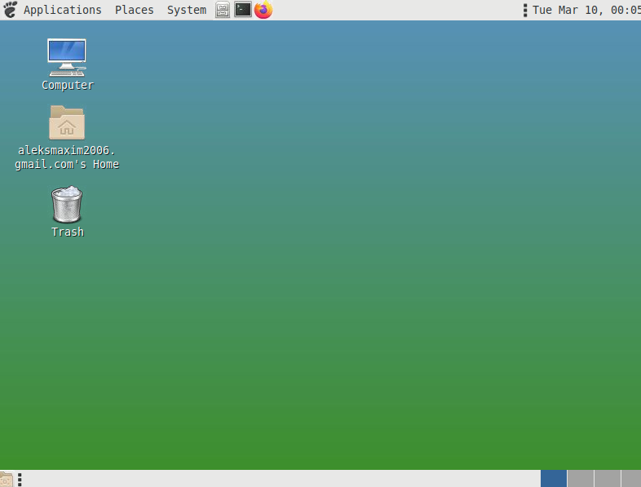
Рис. 9
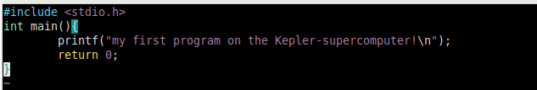

Рис. 10
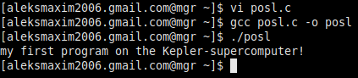

Рис. 11
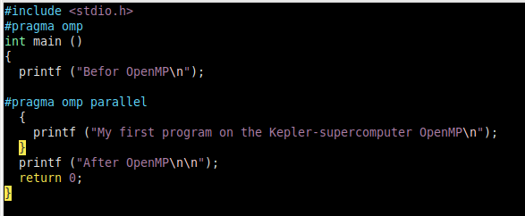

Рис. 12
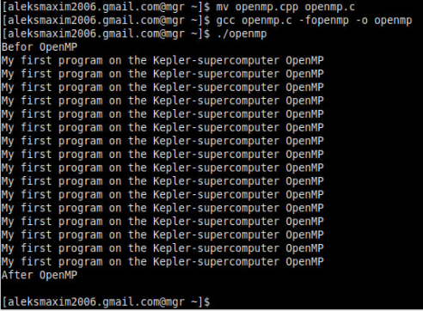

Рис. 13
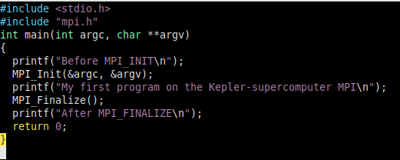

Рис. 14.1
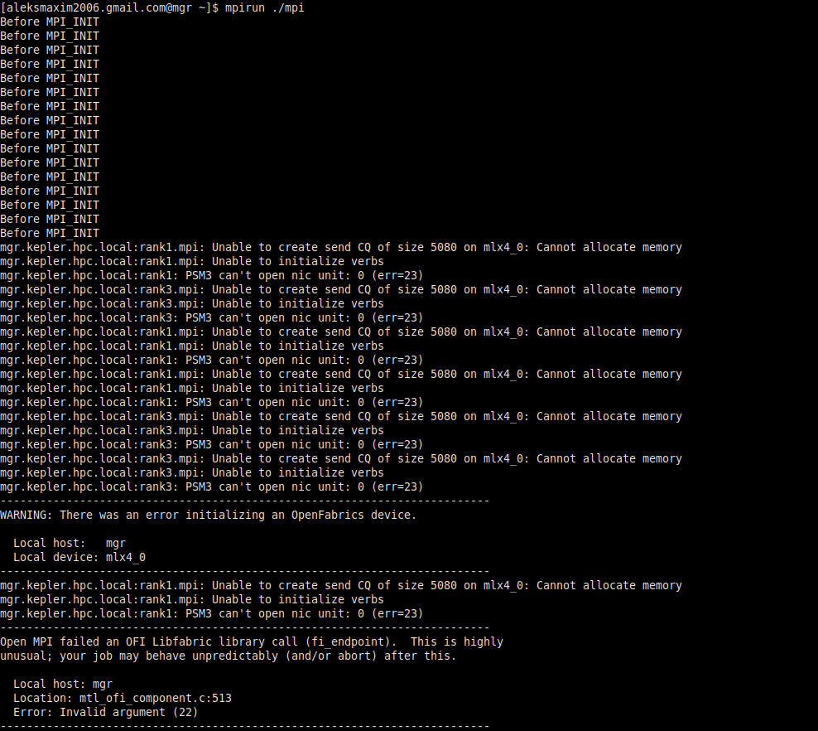

Рис. 14.2
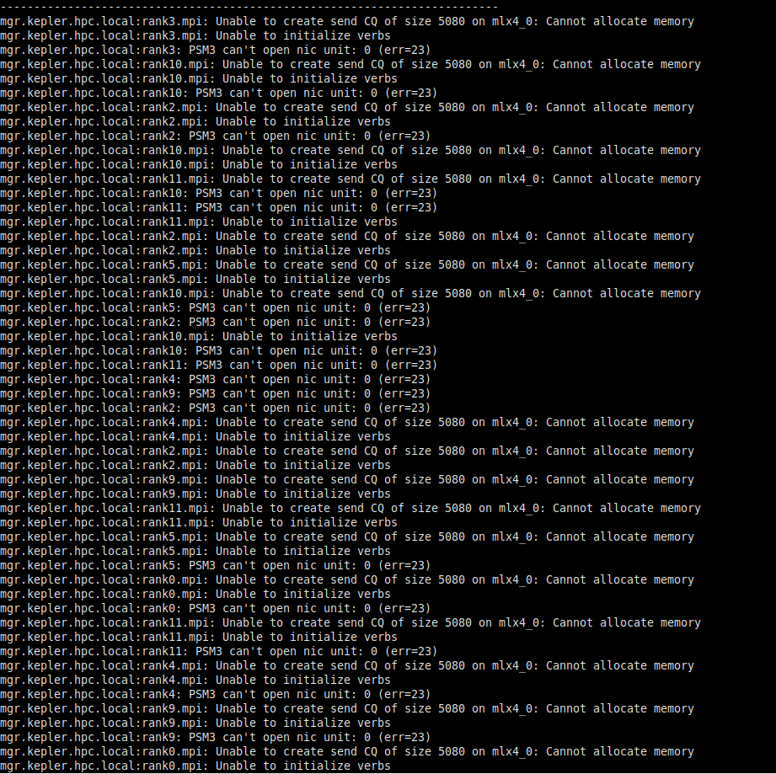

Рис. 14.3
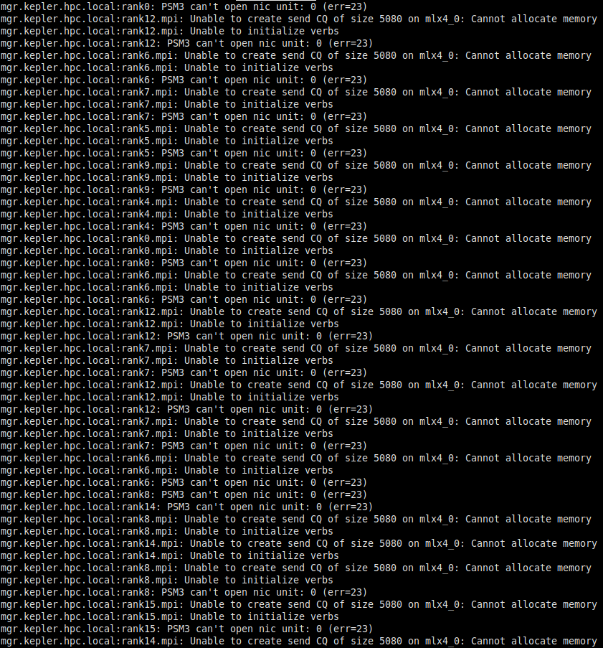

Рис. 14.4
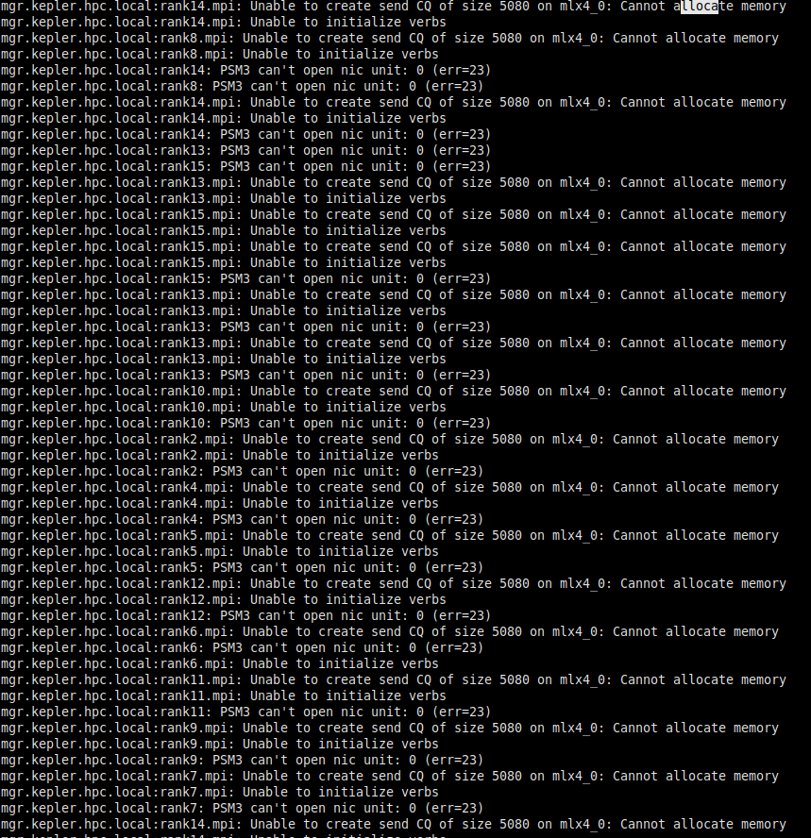

Рис. 14.5
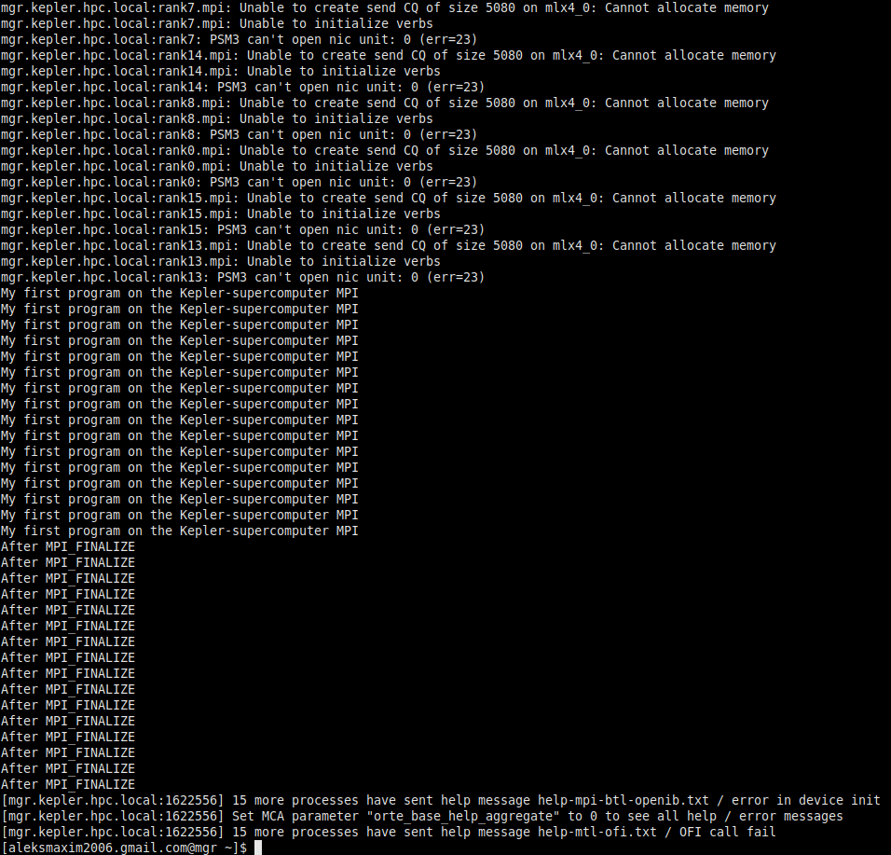

Рис. 15
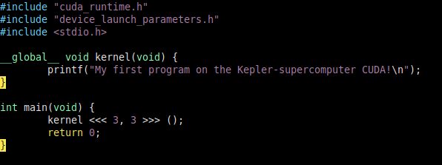

Рис. 16
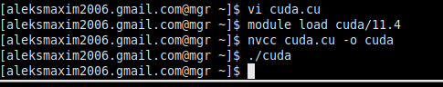

Рис. 17
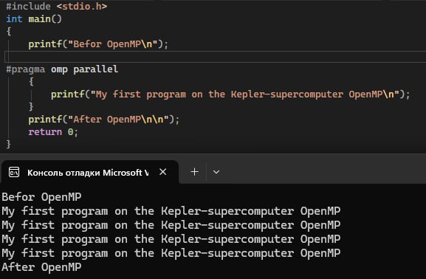

Рис. 18
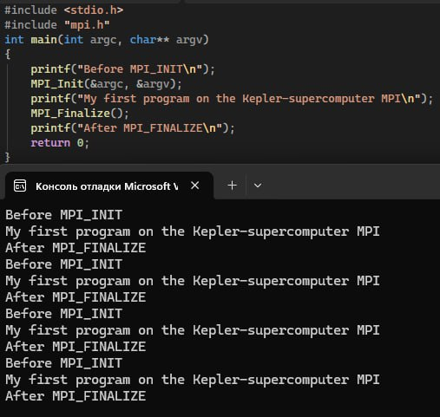

Рис. 19
